Frontend
Entrega-AVA
Atividade Prática [SIS]ANO2C3B1S5A3
Passo a Passo: Instalação e Configuração
1. Preparando o ambiente
Antes de abrir o VS Code, verifique se você tem o Node.js:
- Abra o seu terminal (CMD ou PowerShell).
- Digite node -v e dê Enter. Se aparecer uma versão (ex: v18.16.0), você está pronto.
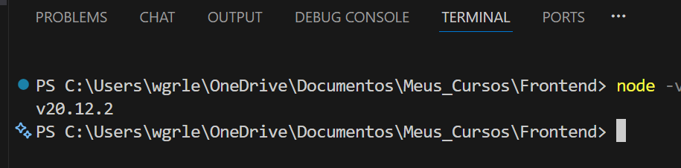
- Se não, baixe no site oficial: nodejs.org.
2. Criando o projeto no VS Code
O método mais moderno e rápido atualmente é usar o Vite (que é muito mais veloz que o antigo create-react-app).
- Abra o VS Code.
- Abra o terminal integrado: Vá em Terminal > New Terminal (ou use o atalho Ctrl + ').
- No terminal, digite o seguinte comando para criar a pasta do projeto:
Bash
npm create vite@latest meu-primeiro-app -- --template react
- O terminal vai perguntar algumas coisas. Use as setas do teclado e o Enter:
  - Select a framework: React
  - Select a variant: JavaScript (ou JavaScript + SWC)
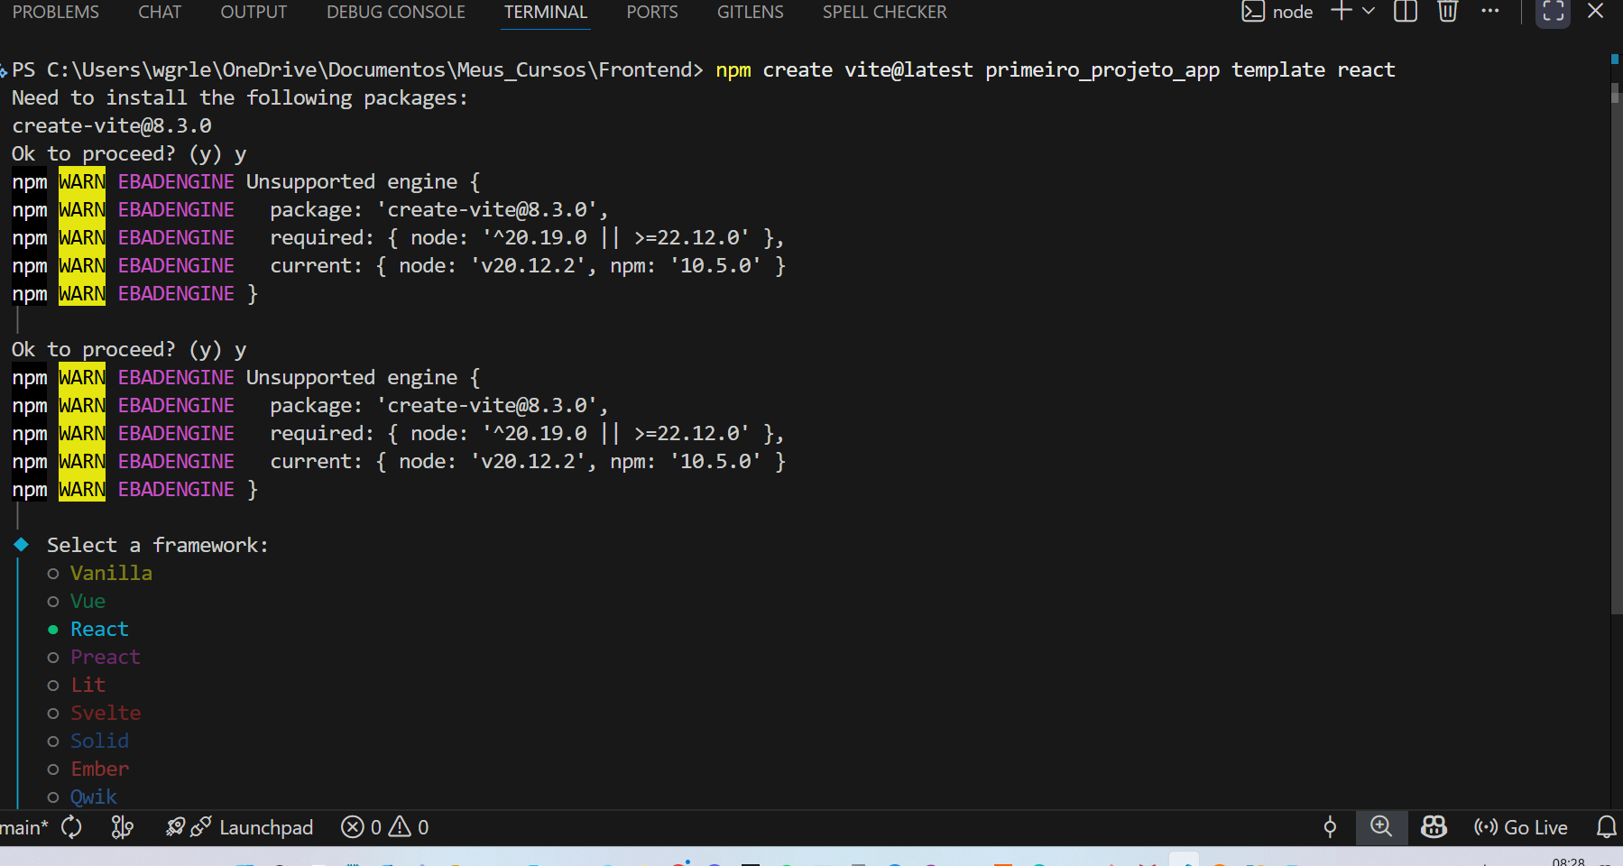
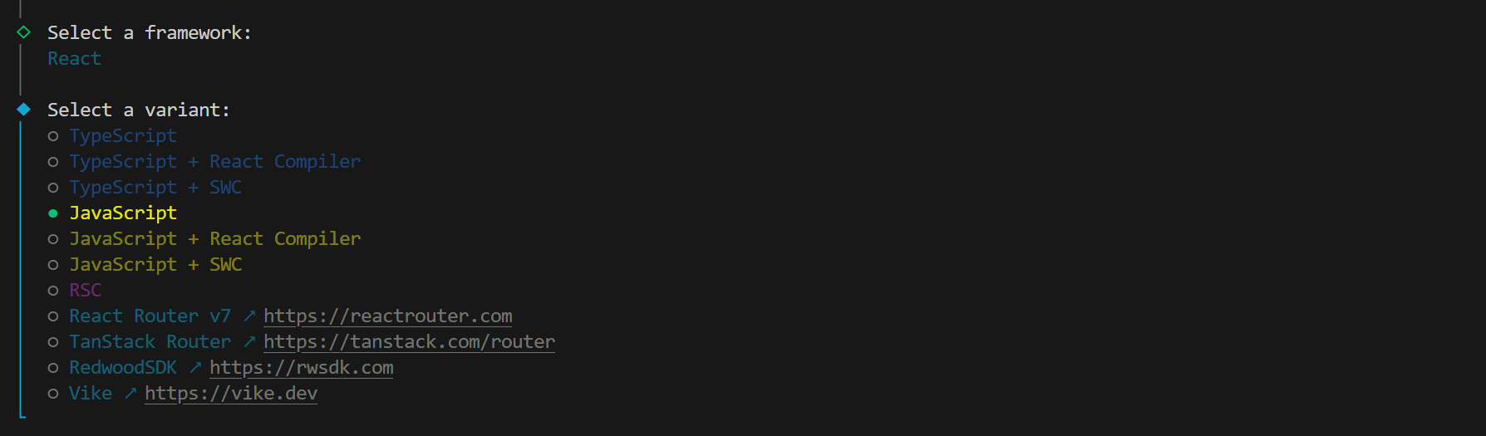
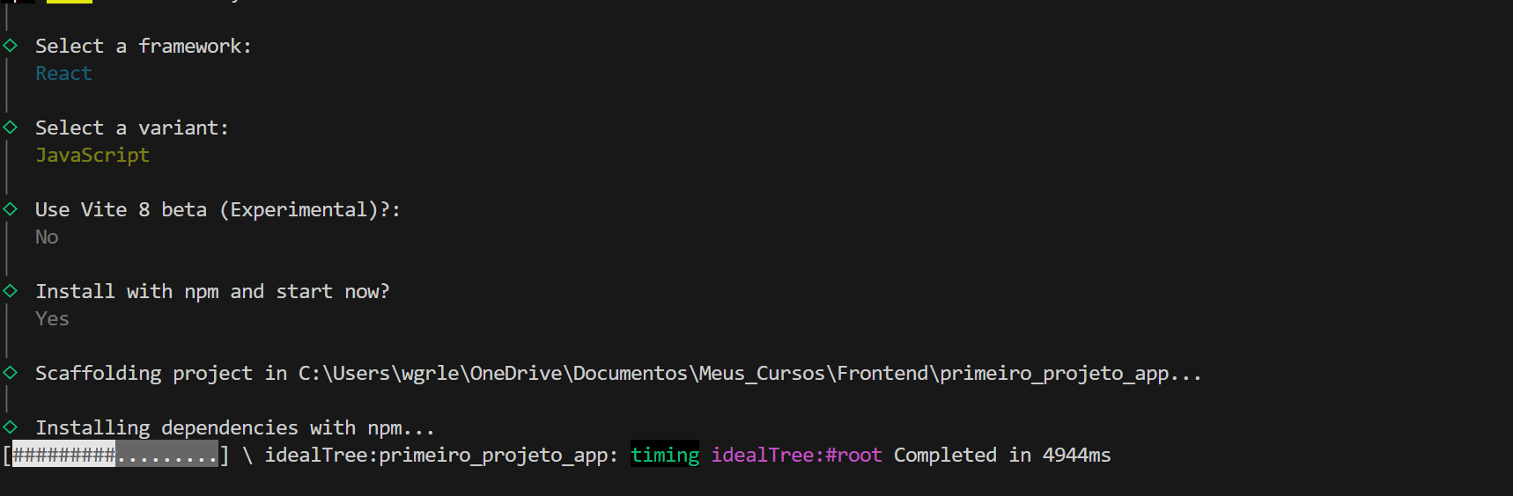

3. Entrando na pasta e instalando as dependências
Agora, você precisa entrar na pasta que foi criada e baixar os arquivos do React:
Bash
cd meu-primeiro-app
npm install

4. Rodando o projeto
Para ver a mágica acontecer, digite:
Bash
npm run dev
O terminal vai te dar um link (geralmente http://localhost:5173/). Segure Ctrl e clique no link para abrir no navegador.

Seu Primeiro Código React
No React, tudo é baseado em Componentes. Vamos limpar o exemplo padrão e criar o seu.
- No VS Code, abra a pasta src.
- Abra o arquivo App.jsx.
- Apague tudo o que está lá e cole este código simples:
JavaScript
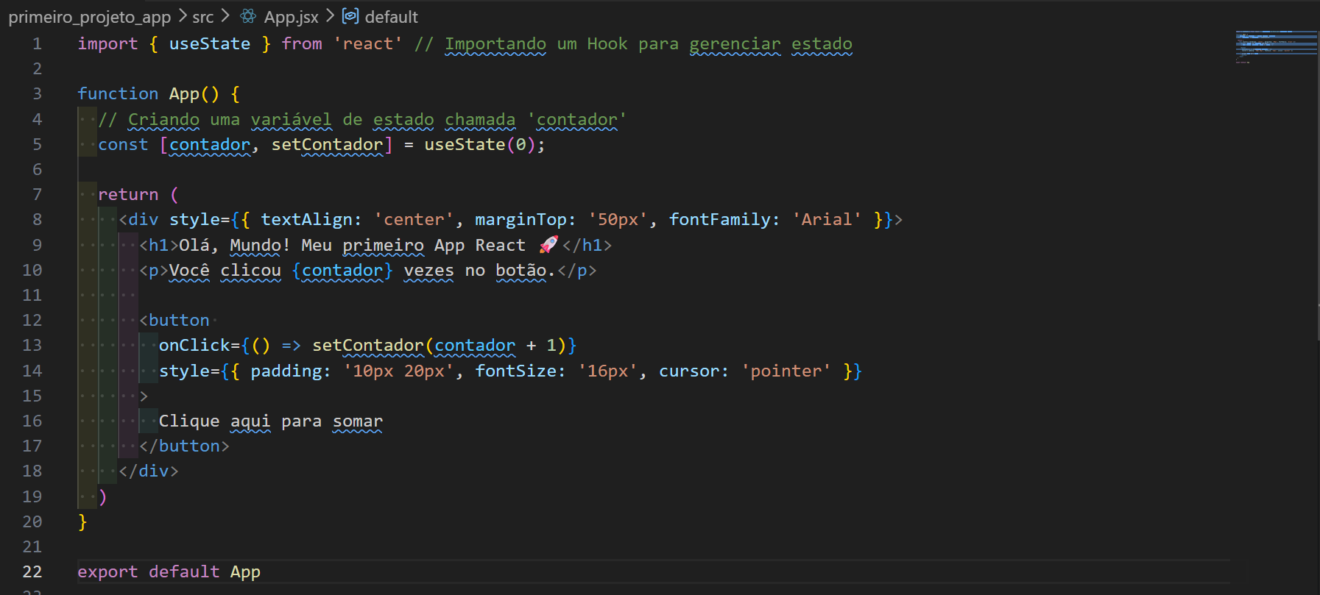Por que esse código é importante?
- Componentização: A função App() é um componente. Você pode criar outros e encaixá-los como peças de Lego.
- JSX: Viu que parece HTML dentro do JavaScript? Isso é o JSX. Ele facilita muito a criação da interface.
- Estado (useState): É o que faz o React ser "Reativo". Quando o valor de contador muda, o React percebe e atualiza apenas aquele número na tela automaticamente, sem recarregar a página.

Dica:
No VS Code, instale a extensão chamada "ES7+ React/Redux/React-Native snippets". Com ela, basta você digitar rfce e dar Enter para que o VS Code crie a estrutura básica de um componente para você em segundos!

